Título: Cobertura móvil de R
Autor: Rubén Agra Casal
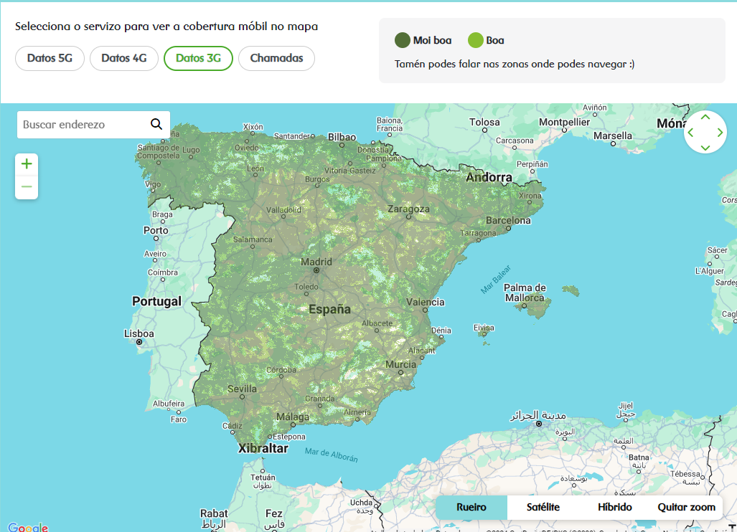Figura 1: Datos 3G
Se puede ver en la figura 1, como los datos 3G están por toda España.

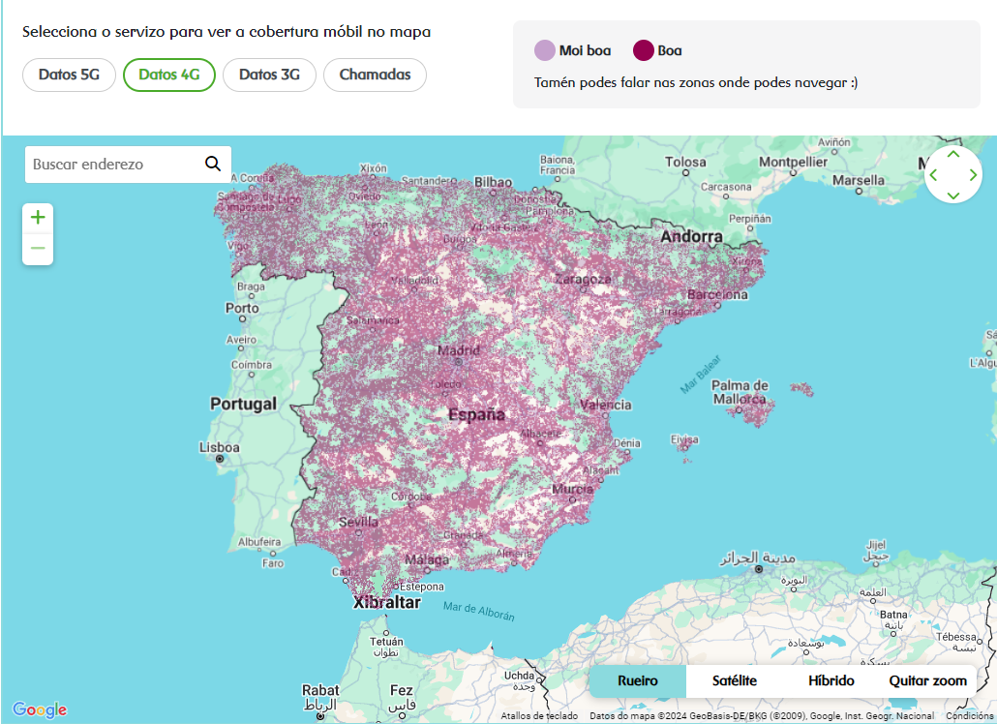Figura 2: Datos 4G
A diferencia de con los datos 3G, con los datos 4G se pueden observar algunas zonas claras pero aun así se pueden acceder prácticamente en todo el país.

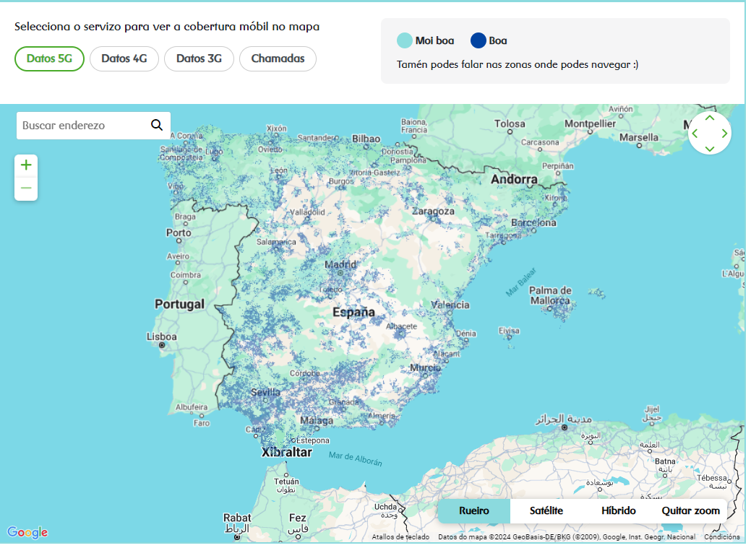Figura 3: Datos 5G
Por último, con los datos 5G, hay mucho menos cobertura que con los datos 4G. Se puede ver como hay cobertura en las grandes ciudades como Madrid, Barcelona o Sevilla pero hay bastantes zonas claras en general.

Para poder acceder a esta información debemos ir al siguiente enlace:
https://mundo-r.com/comprobar-cobertura-mobil
Una vez accedamos al sitio, podremos elegir que mapa observar.
Formato de entrega:
El archivo debe nombrarse de la siguiente manera:

